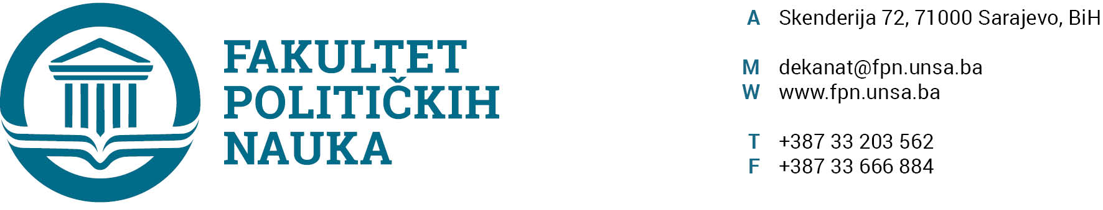

**ODSJEK SIGURNOSNE I MIROVNE STUDIJE**

**ZAPISNIK SA ŠEZDESET PRVE (61) ONLINE REDOVNE SJEDNICE ODSJEKA ODRŽANE 04.10.2024.GODINE**

**Prisutni:** Prof. dr. Mirza Smajić, prof. dr. Nerzuk Ćurak, prof. dr. Zlatan Bajramović, prof. dr. Zarije Seizović, prof. dr. Selmo Cikotić, prof. dr. Vlado Azinović, prof. dr. Haris Cerić, prof. dr. Sead Turčalo, prof. dr. Darvin Lisica, doc.dr. Selma Ćosić, doc. dr. Veldin Kadić, Asst. Fatima Mahmutović, MA.

**Opravdano odsutni**:

Usvojen je slijedeći **DNEVNI RED:**

1. **Izmjena pokrivenosti nastave u akademskoj 2024/2025 godini.**

**AD1. Izmjena pokrivenosti nastave u akademskoj 2024/2025 godini**

Odsjek je jednoglasno prihvatio izmjene pokrivenosti nastave u akademskoj 2024/2025.godini, za sljedeće predmete:

Historija Bosne i Hercegovine: Prof. dr. Sead Bešlija, dr. Hana Younis, V.asst. Osman Sušić.

Uvod u filozofiju: Prof. dr. Asim Mujkić, prof. dr. Amer Osmić, asst. Selma Alispahić.

Upravljanje konfliktima u međunarodnim odnosima: prof. dr. Sead Turčalo, prof. dr. Nerzuk Ćurak, dr. Zlatan Hadžić.

Informacijska sigurnost: Prof. dr. Muamer Bezdrob, asst. Fatima Mahmutović.

(Prilog: Tabela sa navedenim izmjenama pokrivenosti nastave u akademskoj 2024/2025)

Zapisničar, Šef Odsjeka

Asst. Fatima Mahmutović, MA Prof.dr. Mirza Smajić